**Linux实验报告一**

1. **使用环境**
2. **实验过程（写出每条命令的含义，和运行截图）**

**1.ls命令：ls [-a -l -h] [Linux路径]**

（1）ls /

含义：列出根目录下的文件

截图：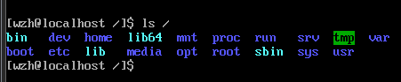

1. ls -a

含义：列出当前目录下的所有文件，包括隐藏文件

截图：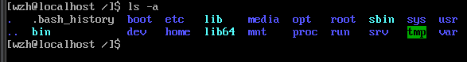

1. ls -l 以列表的形式列出当前目录下的文件
2. ls -h正确吗？正确的形式是什么？ 不正确，ls -lh
3. ls -lh / 以列表的形式列出根目录下的文件，并显示人类可读的文件单位
4. ls -l -a 以列表的形式列出目录下包括隐藏文件在内的所有文件
5. ls -la 以列表的形式列出目录下包括隐藏文件在内的所有文件
6. ls -al 与ls -la只是选项书写顺序不同，功能上没有任何区别。
7. 第（6）（7）（8）有什么区别 功能上没有任何区别，只是选项书写顺序不同
8. **cd命令**
9. cd 进入路径
10. cd Desktop 进入desktop文件夹
11. cd ./Desktop 进入当前目录下的desktop文件夹
12. cd .. 进入上级目录
13. cd ../.. 进入上上级目录
14. cd ~/Desktop 进入根目录下的desktop文件夹
15. 使用cd结合ls命令，任意在Linux文件系统内探索，并尝试进入以下文件夹，列出所有文件，并圈出叫做games的文件夹
16. /var/lib 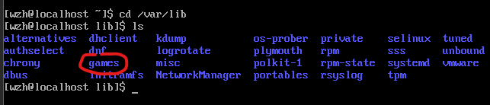
17. /var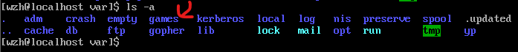
18. /usr/lib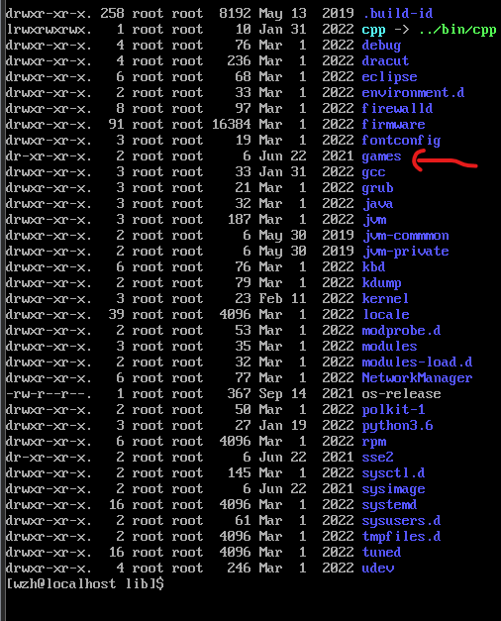
19. /usr/lib64 进入/usr/lib64
20. /usr/share 进入/usr/share
21. /usr 进入/usr
22. /usr/local 进入/usr/local
23. **pwd命令**
24. pwd 显示当前绝对路径
25. 举例说明相对路径和绝对路径 绝对路径是从根目录开始，相对目录是相对于当前工作目录
26. **mkdir命令：mkdir [-p] Linux路径**
27. mkdir test1 在当前目录新建test1文件夹
28. mkdir ~/test2 在根目录下新建test2文件夹
29. mkdir ../test3 在上级目录下新建test3文件夹
30. mkdir itcast/good/666会报错吗？什么原因？ 会报错，因为itcast/good或itcast并不存在
31. mkdir -p itcast/good/666 从当前文件夹开始新建itcast，good，666文件夹
32. 通过命令在HOME目录内，创建以下路径：itcast/aaa/bbb/ccc 
33. **touch、cat、more命令**
34. touch test.txt+ls 先新建一个test.txt文件再列出列出目录内容的
35. 如何分辨出文件夹和文件？（方法一：分别是什么颜色 方法二：ls -l 以d开头）紫色是文件夹，白色是文件
36. 在test.txt中添加一行文字：have a good time！
37. cat /etc/services 显示/etc/services目录下的系统正在监听的服务端口，以及这些服务的标准配置信息
38. more /etc/services 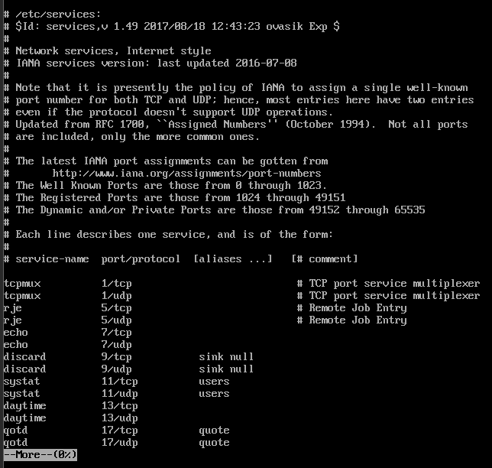逐屏显示/etc/services文件的内容
39. **cp命令：cp [-r] 参数1 参数2**
40. cp test.txt test4.txt + ls 拷贝一份test.txt并将拷贝件命名为test4.txt
41. cat test.txt 显示test.txt的内容
42. cat test4.txt 显示test4.txt的内容
43. mkdir it + cp it it1 报什么错？如何解决？要加上参数-r
44. cp -r it it1 + ls 拷贝一份it文件夹，并命名为itl
45. **mv命令：mv 参数1 参数2**
46. mv test.txt Desktop/ 移动test.txt到desktop文件夹
47. mv test4.txt test.txt会出现改名效果吗？ 不会
48. **rm命令：rm [-r -f] 参数1 参数2 ......参数N**
49. rm test.txt + ls 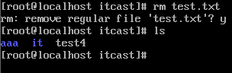
50. rm itcast会报错吗？如何解决？
51. mkdir aaa + mkdir bbb + rm -r aaa bbb 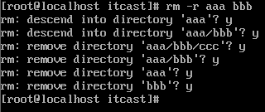
52. rm -r test* 
53. rm -r *test 
54. rm -r *test* 
55. su root + rm test.txt + exit 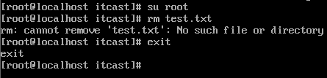
56. su root + rm -f test.txt + exit 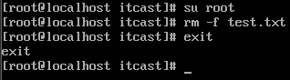
57. 危险操作：rm -rf /或rm -rf /*是什么含义？
58. **which命令：查找程序文件在哪里**
59. which cd
60. which pwd
61. which cp
62. which mv

**10.find命令：find 起始路径 -name “被查找文件名”;find 起始路径 -size +|- n[kMG]**

1. find / -name “test”
2. find / -name “*test”
3. find / -name “test*”
4. find / -name “*test*”
5. find / -size -10k
6. find / -size +100M
7. find / -size +1G
8. 使用find命令找出：名称中带有centos的文件
9. 使用find命令找出：/usr目录内大于100M的文件
10. **实验总结**

1.修改主机名

hostnamectl set-hostname master 永久修改主机名

hostname master 临时修改主机名

hostname 查看主机名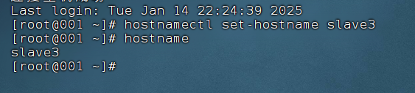

1. 关闭防火墙

systemctl disable firewalld 取消防火墙开机自启

systemctl stop firewalld 关闭防火墙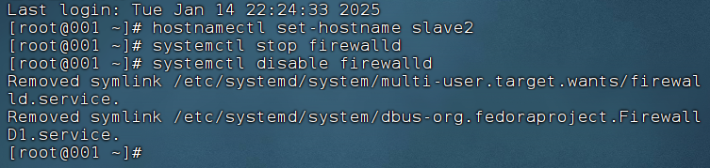

1. 关闭SeLinux

setenforce 1 临时关闭selinux

vi /etc/selinux/config

enforcing ——> disable 永久关闭

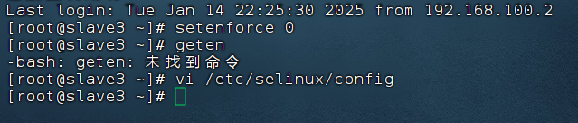

1. 修改Hosts

vi /etc/hosts

192.168.100.11 master

192.168.100.12 slave1

192.168.100.13 slave2



1. 免密登录

ssh-keygen -t rsa -P ‘’

ssh-copy-id master

1. 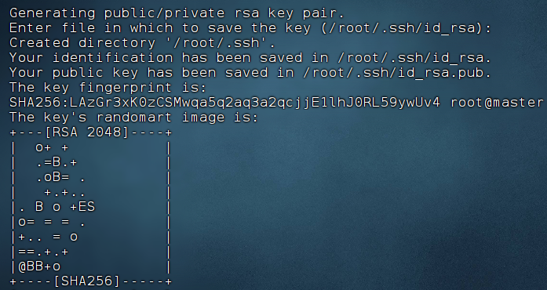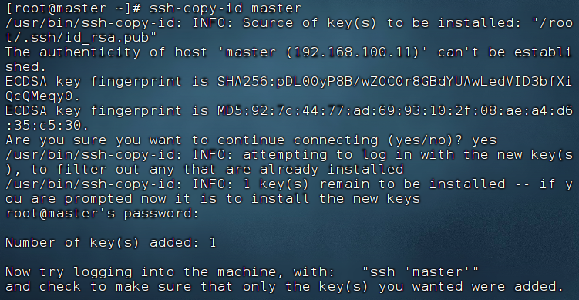
2. 时间

参考网站[时间同步 - nqr_lty&Rocky](https://cn-bj2-aj29aljp.frp.cool:10443/index.php?title=%E6%97%B6%E9%97%B4%E5%90%8C%E6%AD%A5)

vi /etc/chrony.conf

server 192.168.100.11 iburst #添加自己的地址

allow 192.168.1.0/24 #允许网段同步，注意修改

systemctl restart chronyd && systemctl status chronyd #重启服务

chronyc clients #检查服务-服务器端

chronyc sources #检查服务-主机端

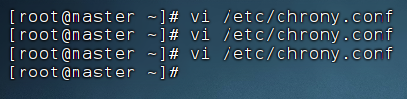

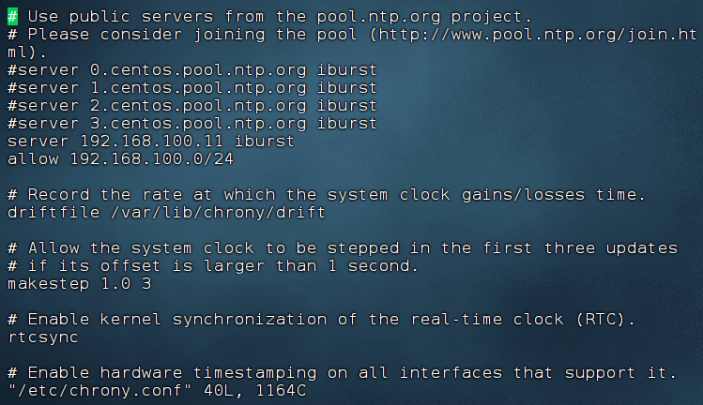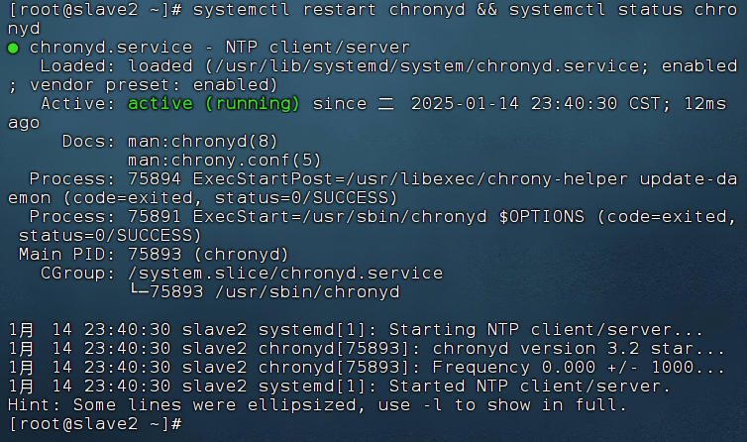

虚拟机设置

1. 创建虚拟机

自定义——>默认——>名称001——> NAT网关192.168.100.1——>安装——>ipv4添加地址192.168.100.11，子网掩码24，网关192.168.100.1——>取消勾选DHCP，NAT子网192.168.100.0——>克隆002和003